高等数学（上）题解（2017-1-11）
一、填空题（每题4分，共40分）
1. ； 2. 3； 3. 跳跃； 4. 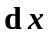； 5. 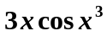； 6. 0 , 1 ；
7. 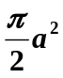； 8. ； 9. 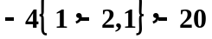； 10. 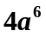.
二、计算题（每题6分，共30分）
11.解 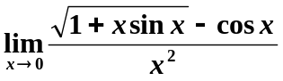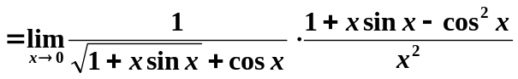
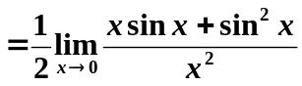（4分） 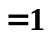 （6分）
12.解 当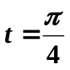时，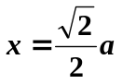，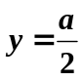. （1分）
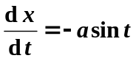，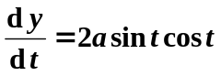，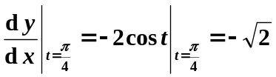 （5分）
所求切线方程为: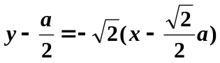, 即 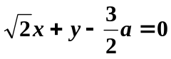 （6分）
13. 解 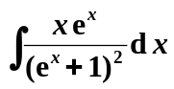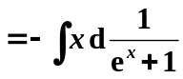 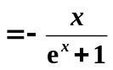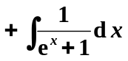 （3分）
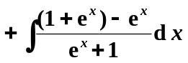 （5分）
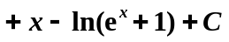 （6分）
14. 解 令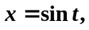则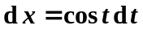.
当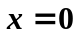时，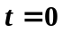；当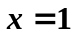时，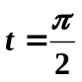. （2分）
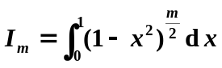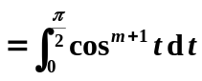 （4分）
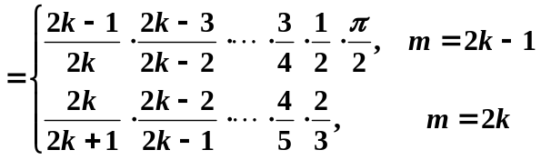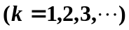 （6分）
15. 解 当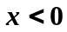时，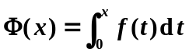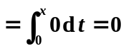； （1分）当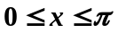时，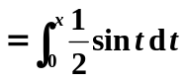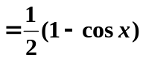； （3分）
当时，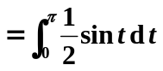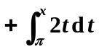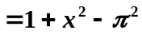.
综上得
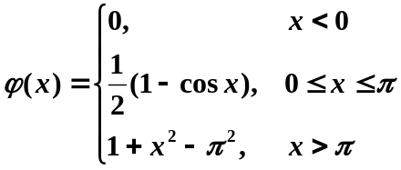 （6分）
三、解 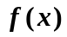在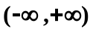内连续，
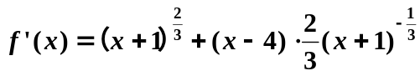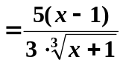
令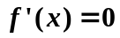，得驻点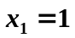；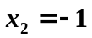为不可导点. （2分）
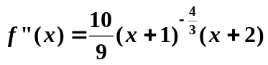，令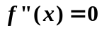，得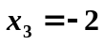 （4分）
 | 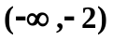 | 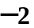 | 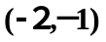 | 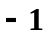 | 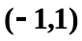 |  | 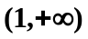
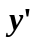 |  |  |  | 不存在 | - | 0
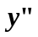 | - | 0 |  | 不存在
 | 凸 |  | 凹 |  | 凹 |  | 凹
单调增加开区间：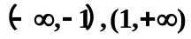，单调减少开区间：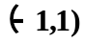
极大值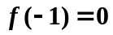，极小值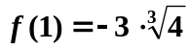. （6分）
凹区间：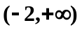，凸区间：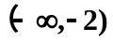，拐点：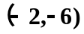 （8分）
四、解 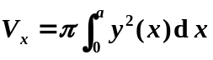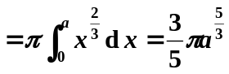 （3分）
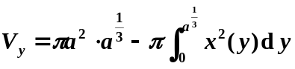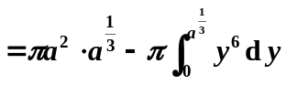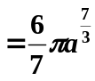 （7分）
由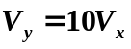得，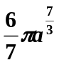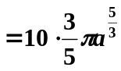，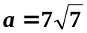. （8分）
五、证 令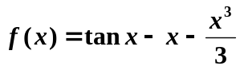，则在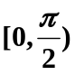上连续. （2分）
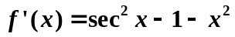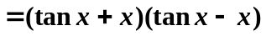 （3分）
当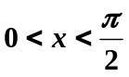时，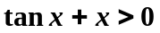. （4分）
下证：当时，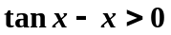.
作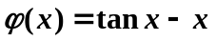，则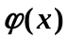在上连续，
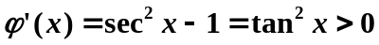 （）
则在上单调增加，有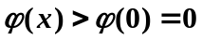（），
即有 （）.
于是 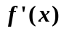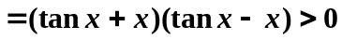（） （6分）
则在上单调增加， （7分）
从而 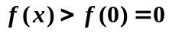（），即 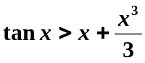 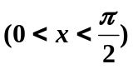 （8分）
（注 “未证”扣2分，
“未提在上连续，在上单调增加”扣1分.）
六、证 （1）令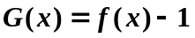，下证：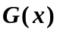有零点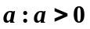. （1分）
由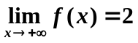知，存在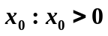，使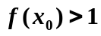，于是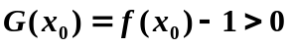.
又在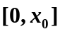上连续，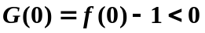， （3分）
由零值定理，存在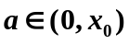，使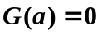，即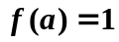. （4分）
(2)在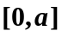可导，由拉格朗日中值定理，存在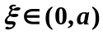，使
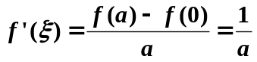 （6分）

